Einpacken statt wegwerfen

zur Vermeidung von Lebensmittelabfällen in Gastronomie, Hotellerie, Catering-Unternehmen und bei Events mit Buffet

Event, Gastronomie & Catering
Lebensmittel einpacken statt wegwerfen. So geht’s:
Bieten Sie Ihren Gästen am Ende einer Veranstaltung die TafelBox an.
Übrig gebliebene Speisen werden selbst eingepackt und eigenverantwortlich mitgenommen.
Zu Hause oder beim Lunch in der Arbeit am nächsten Tag können die Köstlichkeiten genossen werden.
Pro TafelBox gehen 20 Cent Spende an die Wiener Tafel. Mit einem Euro versorgt die Wiener Tafel bis zu 10 Armutsbetroffene mit geretteten Lebensmitteln.

S
sGast
Mit der TafelBox Lebensmittel einpacken statt wegwerfen. So einfach geht’s:
Nehmen Sie in der TafelBox vom Buffet mit was übrig ist!
Genießen Sie die mitgenommenen Köstlichkeiten daheim, in der Arbeit oder wo immer Sie wollen.
Von jeder TafelBox gehen übrigens 20 Cent Spende an die Wiener Tafel – mit einem Euro versorgt die Wiener Tafel bis zu 10 Armutsbetroffene mit geretteten Lebensmitteln.

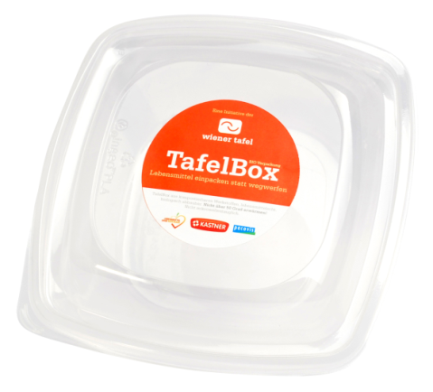 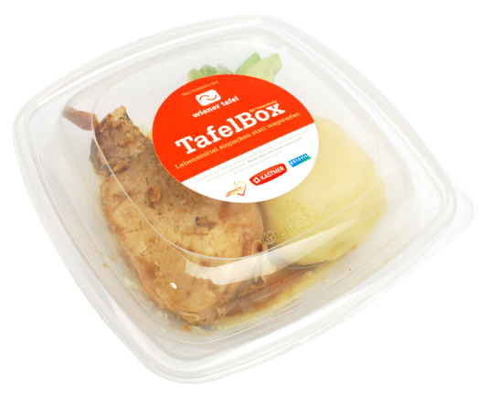
Wichtiger Hinweis:
Mit der TafelBox werden bereits verkochte Lebensmittel und zubereitete Speisen von Catering-Unternehmen, Gastronomie- und Hotelleriebetrieben, Eventagenturen und Veranstaltern vor der Entsorgung bewahrt. Die TafelBox ist lebensmittelecht und biologisch abbaubar. Nicht über 50° C erwärmen. Nicht mikrowellentauglich. Eine innovative und einfache Lösung zur Rettung guter Lebensmittel. Von der Wiener Tafel in Zusammenarbeit mit KASTNER und Pacovis.

Die TafelBox aus PLA – Polymilchsäure
lebensmittelecht und kompostierbar, bedruckbar, biologisch abbaubar, jedoch nicht hitzebeständig
Materialbeschreibung:
PLA entsteht durch die fermentative Herstellung von Milchsäure aus Glucose, an welche im
zweiten Schritt eine Polymerisation der entstandenen Milchsäure angeschlossen wird. Die
Glucose wird hierbei durch Vermahlung und anschließende Verzuckerung aus stärkehaltigen
Pflanzen gewonnen. Herstellung von PLA in USA (NatureWorks® Polymer PLA)
PLA lässt sich auf ähnlichen Anlagen wie PE verarbeiten: Spritzguss, Tiefziehen, Folienblasen.
PLA besteht zu 100 Prozent aus nachwachsenden Rohstoffen, weist eine hohe Steifigkeit,
Feuchtigkeits- und Fettbeständigkeit auf und hat einen hohen Glanz. Der Rohstoff ist transparent.
Eigenschaften: Transparent, bedruckbar, Feuchtigkeits- und Fettbeständigkeit, Hitzeempfindlich
Biologische Abbaubarkeit: Die Produkte sind vollständig biologisch abbaubar.
Zertifikate: Geprüft nach DIN EN 13432

Kooperation im Sinne von Nachhaltigkeit & sozialem Engagement
Angeregt von der Wiener Tafel dient die TafelBox als gemeinsames Projekt der österreichischen Tafelorganisationen – Pannonische Tafel, Flachgauer Tafel, Welser Tafel und Tafel Süd – in Kooperation mit KASTNER Gruppe, Pacovis und ‚Lebensmittel sind kostbar‘ dazu, Lebensmittel in Form von zubereiteten Speisen vor der Vernichtung zu bewahren. Koordiniert wird das Projekt TafelBox vom ‚Verband der Österreichischen Tafeln‘.
Machen Sie mit: Werden Sie KooperationspartnerIn! Mit dem Kauf der TafelBoxen unterstützen Sie die Österreichischen Tafel-Organisationen bei ihrem Einsatz gegen Armut, Hunger und Lebensmittelverschwendung.

Bestellen unter:

Gastro-Großhandel Kastner Gruppe
Prokurist Franz Brixner
Bereichsleiter Gastrodienst KASTNER
Industriestraße 12, A-7000 Eisenstadt
E-Mail: franz.brixner(at)kastner.at
E:-Mail: gerald.traxler(at)kastner.at
Tel.: +43 2682 62661-100
Web: www.kastner.at

Lieferumfang:
TafelBox
Freecard “Biss Später”
Tischaufsteller
Preis:
Pro TafelBox 0,50 €
VPE von 300 Stk. 150 €

